28.25.12.190
(код продукции)

ШЛЮЗ СЕТЕВОЙ HC-A64MB
наименование и индекс изделия

Технический паспорт

HC-A64MB.ПС
наименование документа



2026 г.

СОДЕРЖАНИЕ
Введение 3
1. Общие сведения 4
2. Основные технические данные 5
2.1 Технические характеристики 5
2.2 Описание изделия 6
2.3 Принцип работы 8
2.4 Требования к расположению изделия 8
2.5 Маркировка 9
3. Комплектность поставки 10
4. Чертеж 12
5. Гарантии 13
6. Свидетельство об упаковывании 14
7. Свидетельство о приемке 15
8. Консервация* 16
9. Сведения об утилизации 17
10. Требования безопасности 18
10.1 Общие требования 18
11. Прием и передача изделия 20
12. Учет работы изделия 21
13. Учет технического обслуживания 22
14. Работы при эксплуатации 23
14.1 Учет выполнения работ 23
14.2 Особые замечания по эксплуатации и аварийным случаям 24
14.3 Периодический контроль основных эксплуатационных и технических характеристик 25
14.4 Проверка (калибровка) средств измерения 26
15. Поиск и диагностика неисправностей 27
16. Транспортировка и хранение 28
17. Ремонт 29
18. Сведения о рекламациях 30
19. Особые отметки 31
20. Контроль состояния изделия и ведения паспорта 32

Введение

Настоящий паспорт является техническим эксплуатационным документом, удостоверяющим основные параметры и характеристики шлюза сетевого (далее по тексту – «изделие»), и предназначен для поддержания его в исправном состоянии, а также проведения необходимых мероприятий, связанных с обслуживанием и регламентными работами.
Паспорт является неотъемлемой частью изделия и должен постоянно находиться с ним. Паспорт следует рассматривать как составную часть комплекта эксплуатационной документации.
Обслуживающий персонал при эксплуатации установки заполняет паспорт и несет ответственность за полноту, правильность, своевременность заполнения и сохранность паспорта.
Не допускаются записи в паспорт карандашом и смывающимися чернилами, подчистки.
Неправильная запись должна быть аккуратно зачеркнута и рядом записана новая, которую заверяет ответственное лицо.
После подписи проставляют фамилию и инициалы ответственного лица.
В случае, когда паспорт полностью заполнен, заводится его продолжение. Продолжение паспорта является обязательным приложением к основному паспорту и без последнего не имеет силы официального документа.


Внимательно изучите весь комплект эксплуатационной документации перед началом работ с изделием.

Общие сведения

Общие сведения об изделии приведены в таблице 1.

Таблица 1

Наименование изделия | Шлюз сетевой
Модель изделия | HC-A64MB
Артикул изделия | HC-A64MB
Назначение | Предназначен для интеграции в систему управления зданием (BMS) по протоколу Modbus
Размещение | Внутри здания /невзрывоопасное
Год выпуска | 2026
Cрок службы | 10 лет
Информация о подтверждении соответствия | Декларация о соответствии требованиям  Технических регламентов Евразийского экономического союза  ТР ТС 020/2011 «Электромагнитная совместимость технических средств»  ТР ТС 004/2011 О безопасности низковольтного оборудования  ЕАЭС N RU Д-IT.РА07. В.68001/23  (срок действия с 21.09.2023 до 20.09.2028)
Изготовитель | Johnson Controls Hitachi Air Conditioning Europe SAS Italian Branch
Страна производства | Испания
Адрес изготовителя | Ronda Shimizu, 1 - Políg. Ind. Can Torrella  08233 Vacarisses (Barcelona) Spain
Торговая марка изделия | HITACHI
Уполномоченное лицо изготовителя | Закрытое акционерное общество  «Холдинговая компания «Юнайтед Элементс Групп».  ОГРН 1097847130050, ИНН 7813443770, КПП 781301001  Юр. Адрес: Россия, 197110, Санкт-Петербург,  ул. Пионерская, 53, лит. Л  Факт. Адрес: Россия, 197110, СПб, ул. Большая Разночинная, 32  Телефон: +7 (812) 718-55-11, факс: +7 (812) 718-55-14,  E-mail: info@uelements.com

Основные технические данные

2.1 Технические характеристики

Основные технические характеристики изделия приведены в таблице 2.

Таблица 2

Характеристика | Единица измерения | Значение
Электроподключение | В/Ф/Гц | 230/1/50
Потребляемая мощность | Вт | 4.5
Наличие памяти | - | есть
Возможность программирования | - | есть
Вес нетто | Грамм. | 165
Габаритные размеры (ШхГхВ) | мм | 106х90х58
Температура окружающей среды | ºC | 0~60
Влажность | % | 20~85% (без образования конденсата)

Варианты линий коммуникации приведены в таблице 3.
Таблица 3

Характеристика | Описание
RS485
Тип | Modbus RTU
Коннектор | Порт последовательного ввода-вывода RS485 (3 винтовые клеммы)
Кабель связи | Экранированный двухжильный кабель с третьим кабелем (для общей клеммы), подключение полярное
Режим работы | Полудуплекс, многоточечное последовательное соединение
Метод связи | Без контроля по четности или выбор нечетности/четности. Размер данных: 8 бит — 1 стоповый бит
Скорость передачи данных в бодах | 19200/9600 бод
Длина Макс. | 1200 м в соответствии с EIA-485
Ethernet
Тип | Modbus TCP
Коннектор | Ethernet (RJ45)
Кабель связи | Два двухжильных кабеля CAT5 или более новой модели (T-568A/T-568B)
Режим работы | Полнодуплекс
Длина Макс. | 100 м в соответствии с IEEE 802.3
H-LINK
Подключается к | системы Hitachi: SET FREE, UTOPIA и CENTRIFUGAL
Кабель связи | Экранированный двухжильный кабель, неполярный
Режим работы | Полудуплекс
Метод связи | Асинхронный
Скорость передачи | 9600 бод
Длина кабелей | 1000 м максимум (общая длина шины H-LINK I/O)
Максимальное количество шлюзов | 1 шлюз (HC-A8MB,HC-A64MB)/H-LINK SYSTEM
Максимальное количество внутренних блоков | 64

Описание изделия

Шлюз сетевой HC-A64MB предназначен для интеграции в систему управления зданием (BMS) по протоколу Modbus. Он позволяет контролировать работу не более 64 внутренних блоков.
Основные контролируемые параметры:
- Показания температуры газовой трубы;
- Показания температуры жидкостной трубы;
- Причина остановки компрессора;
- Открытие расширительного клапана внутреннего блока;
- Температура окружающей среды;
- Дистанционное управление температурой переключателя;
- Дистанционный датчик температуры.
Простота установки: изделие поставляется с конструкцией DIN-рейки 35 мм для более быстрой сборки.
Подключаемые порты:
- RS485 Modbus;
- Modbus/TCP (Ethernet).
Настройка изделия с помощью интеллектуального компьютерного приложения для лучшей настройки системы.
Для удобства и упрощения конфигурации программное обеспечение для ПК, инструмент для конфигурации сети предоставляются на флеш-накопителе USB. Необходим персональный компьютер с операционной системой Microsoft Windows 7 или выше, свободный порт USB и Java.
Изделие совместимо со всеми блоками SET FREE, UTOPIA и CENTRIFUGAL посредством протокола передачи данных H-LINK.
Данные устройства не совместимы с любыми из следующих контроллеров Hitachi:
- Централизованные пульты дистанционного управления;
- Другие шлюзы HITACHI BMS (LONWORKS, BACNET, KNX, FIDELIO);
- Другие шлюзы HITACHI MODBUS;
- Другие блоки той же модели.
Обратите внимание на максимально допустимую длину кабеля между блоками и блоком управления, а также между самими блоками, как показано в таблице 4.

Таблица 4
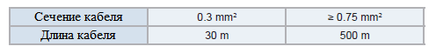

Общий вид изделия представлен на рисунке 1.

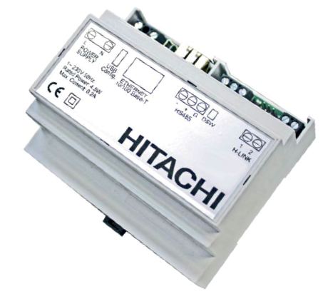

Рисунок 1

Описание компонентов изделия представлено на рисунке 2.

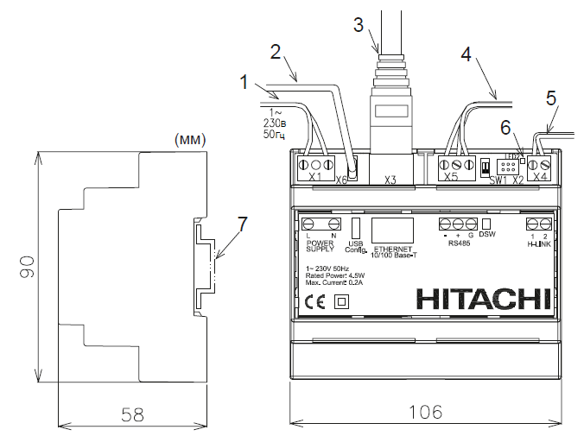 | 1 | Внешний источник питания
 | 2 | Кабель USB только на период конфигурации
 | 3 | RJ45 Ethernet:  Modbus TCP
 | 4 | RS485  Modbus RTU
 | 5 | Линия связи H-LINK с  блоками HITACHI
 | 6 | Светодиодный индикатор состояния
 | 7 | DIN рейка 35 мм для закрепления внутри  блока управления

Рисунок 2

Принцип работы

Шлюз сетевой HC-A64MB представляет собой интегрированную систему управления, предназначенную для соединения разных сетей вместе, обеспечивая обмен данными между системами кондиционирования воздуха HITACHI и системами BMS.

Пример интеграции в системы BMS по протоколу Modbus представлен на рисунке 3.

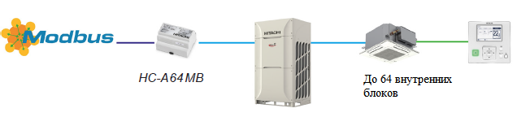

Рисунок 3

2.4 Требования к расположению изделия

В помещении (установка внутри корпуса, доступ при помощи инструмента).
Пространство для установки изделия представлено на рисунке 4.

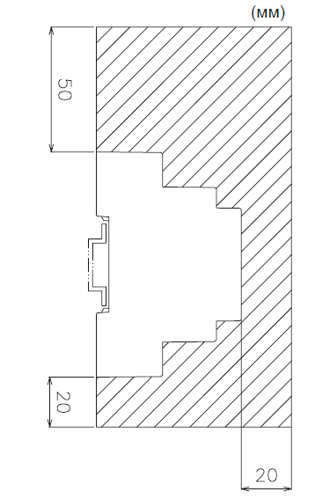

Рисунок 4

2.5 Маркировка

Маркировка на коробке с изделием представлена на рисунке 5.



Рисунок 5

3. Комплектность поставки

Комплектность изделия приведена в таблице 5.

Таблица 5

Наименование изделия | Количество, шт.
- Шлюз сетевой HC-A64MB | 1
- Флеш-накопитель USB | 1
- Руководство по эксплуатации | 1

4. Чертеж

Изображение основных узлов и деталей изделия представлен на рисунке 6.
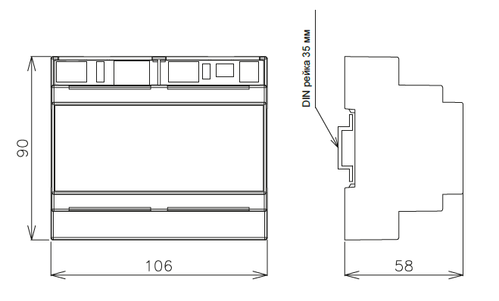
Рисунок 6

5. Гарантии

Условия и порядок выполнения гарантийных обязательств, гарантийный срок качества поставляемого изделия определяются в договоре поставки изделия, заключенном с Поставщиком изделия - Закрытым акционерным обществом «Холдинговая компания «Юнайтед Элементс Групп», ОГРН 1097847130050, ИНН/КПП 7813443770/781301001, Россия, 197110, Санкт-Петербург, ул. Пионерская, 53, литер Л (далее - Поставщик).
Гарантийный срок качества поставляемого Изделия исчисляется с момента его передачи
Покупателю или уполномоченному Грузополучателю и составляет период, указанный в
договоре поставки, если иной срок не указан в конкретной спецификации, подписанной Сторонами. По общему правилу на всё оборудование Hitachi и аксессуары к нему срок гарантии составляет 3 (Три) года.
В случае, если Покупатель продает поставленное Поставщиком изделие третьему лицу, гарантийный срок товара отсчитывается с даты передачи изделия такому третьему лицу, но не может превышать срок, указанный в договоре поставки, (если в Спецификации указан специальный гарантийный срок, то не может превышать срок, указанный в Спецификации), увеличенный на 3 (Три) календарных месяца, отсчитываемый с момента передачи Изделия Покупателю или уполномоченному Грузополучателю.
В случае обнаружения недостатков в период гарантийного срока гарантийный срок продлевается на период устранения недостатков, но только в отношении той части изделия, в которой были обнаружены соответствующие недостатки.
В течение гарантийного срока Покупатель должен осуществлять монтаж/демонтаж, сервисное обслуживание и ремонт изделия только силами организаций, уполномоченных на это Поставщиком. Покупатель может осуществлять монтаж/демонтаж, сервисное обслуживание и ремонт в иных организациях с письменного согласия Поставщика. В случае нарушения этого условия, Поставщик не несет ответственность за последствия монтажа/демонтажа, сервисного обслуживания и ремонта сторонними организациями и снимает с себя обязательства по гарантийному ремонту и сервисному обслуживанию изделия.

6. Свидетельство об упаковывании

Шлюз сетевой |  | HC-A64MB
наименование изделия |  | Обозначение

Упакован(а): Johnson Controls Hitachi Air Conditioning Europe SAS Italian Branch
(наименование или код изготовителя)

Согласно требованиям, предусмотренным в действующей технической документации.

7. Свидетельство о приемке

Шлюз сетевой |  | HC-A64MB
наименование изделия |  | Обозначение

изготовлен(-а) и принят(-а) в соответствии с обязательными требованиями государственных стандартов, действующей технической документации и признан(-а) годным(-ой) для эксплуатации.

8. Консервация*

Дата | Описание проведенных работ | Срок действия, годы | Должность, подпись, расшифровка подписи
 |  |  | _____________________/_______/
 |  |  | _____________________/_______/
 |  |  | _____________________/_______/
 |  |  | _____________________/_______/
 |  |  | _____________________/_______/
 |  |  | _____________________/_______/
 |  |  | _____________________/_______/
 |  |  | _____________________/_______/
 |  |  | _____________________/_______/
 |  |  | _____________________/_______/
 |  |  | _____________________/_______/
 |  |  | _____________________/_______/
 |  |  | _____________________/_______/
 |  |  | _____________________/_______/
 |  |  | _____________________/_______/
 |  |  | _____________________/_______/
 |  |  | _____________________/_______/
 |  |  | _____________________/_______/
 |  |  | _____________________/_______/
 |  |  | _____________________/_______/
 |  |  | _____________________/_______/
 |  |  | _____________________/_______/
 |  |  | _____________________/_______/
 |  |  | _____________________/_______/
 |  |  | _____________________/_______/
 |  |  | _____________________/_______/
* раздел заполняется при эксплуатации и ремонте холодильной машины

9. Сведения об утилизации

Полная или частичная утилизация компонентов и материалов, составляющих изделие, регулируется нормативными правовыми актами Евразийского экономического союза (далее - "ЕАЭС"), законодательством государств-членов ЕАЭС, которое устанавливает порядок обращения с отходами, с опасными отходами, упаковочными материалами и с отходами от упаковочных материалов.
Изделие нельзя утилизировать с обычными бытовыми отходами. Для утилизации изделия обратитесь в пункт сбора и сортировки отходов или в компанию, где устройство было приобретено.

10. Требования безопасности

ПРЕДУПРЕЖДЕНИЕ



Перед выполнением работ по монтажу внимательно прочитайте соответствующее руководство. Монтируйте данное устройство вне зоны досягаемости пользователей. Устройство необходимо монтировать в боксе, вскрыть который можно только при помощи специальных инструментов или ключей, а также который обеспечивает защиту от возможных электромагнитных помех.
Эксплуатация данного оборудования должна осуществляться только взрослыми компетентными людьми, получившими техническую информацию или инструкции по надлежащему и безопасному обращению с данным оборудованием.
Необходимо следить за детьми, чтобы они не играли с устройством.
Это продукция класса A. При использовании в домашних условиях данная продукция может вызвать радиопомехи, в случае чего пользователю будет необходимо принять соответствующие меры.
Не монтируйте сеть/шлюзы Modbus в местах:
- где любой пар, масло или другие вещества в капельножидком состоянии могут оказать воздействие на устройство;
- накапливания, образования или утечки воспламеняющегося газа;
- расположенных поблизости от источников тепла или источников электромагнитных помех;
- расположенных в прибрежных морских районах, в условиях соленого воздуха и с повышенным содержанием в воздухе паров кислот или щелочей.
Не подключайте питание до тех пор, пока устройство не будет корректно установлено. Всегда отключайте питание устройства при проведении любых операций по техническому обслуживанию.
Убедитесь, что электрические компоненты, не входящие в комплект, (переключатели питания, автоматические выключатели, провода, коннекторы и клеммы проводов) выбраны в соответствии с электротехническими данными, указанными в настоящем документе, а также местными нормами и правилами. При необходимости свяжитесь с местными органами власти для получения информации о стандартах, правилах, нормах и т.д.
Блок, который не подключен или на который не подается питание, не будет распознан при включении сети/шлюзов Modbus, и позже его необходимо будет настраивать.
Перед включением источника питания и сети/шлюзов Modbus, убедитесь, что:
- Все необходимые сети подключены верно;
- Все соединения H-Link были установлены;
- Соединение Modbus было выполнено надлежащим образом.
Сигнальные кабели должны быть как можно короче. Они должны находиться на расстоянии не менее 150 мм от других кабелей питания. Не связывайте их вместе (хотя они и могут пересекаться). Если, все же, их необходимо проложить вместе, необходимо принять следующие меры во избежание возникновения помех: для передачи связи используйте экранированный кабель, заземленный с одного конца.

10.1 Общие требования

Лица, допускаемые к эксплуатации изделия, его монтажу и обслуживанию должны быть обучены, проинструктированы и аттестованы на знание правил и норм техники безопасности.
Обучение, инструктаж, проверка знаний и допуск персонала к самостоятельной работе должны соответствовать требованиям Положения об аттестации в области промышленной безопасности, по вопросам безопасности гидротехнических сооружений, безопасности в сфере электроэнергетики, утвержденному Постановлением Правительства РФ от 25.10.2019 г. № 1365 «О подготовке и об аттестации в области промышленной безопасности, по вопросам безопасности гидротехнических сооружений, безопасности в сфере электроэнергетики».

11. Прием и передача изделия

Дата | Состояние изделия | Основание (наименование, номер и дата документа) | Организация, должность и подпись |  | Примечание
Дата | Состояние изделия | Основание (наименование, номер и дата документа) | Сдавшего | Принявшего | Примечание

12. Учет работы изделия

Дата | Цель работы | Время |  | Продолжи-тельность | Наработка |  | Кто прово-дит работу | Должность, фамилия и подпись ведущего технический паспорт
Дата | Цель работы | Начала работ | Оконча-ния работ | Продолжи-тельность | После послед-него ремонта | С начала эксплу-атации | Кто прово-дит работу | Должность, фамилия и подпись ведущего технический паспорт

13. Учет технического обслуживания

Дата | Вид техничес-кого обслужи-вания | Наработка |  | Основание (наимено-вание, номер и дата документа) | Должность, фамилия, подпись |  |  | Приме-чание
Дата | Вид техничес-кого обслужи-вания | После послед-него ремонта | С начала эксплу-атации | Основание (наимено-вание, номер и дата документа) | Выпол-нившего работу | Прове-ривше-го работу |  | Приме-чание

14. Работы при эксплуатации

14.1 Учет выполнения работ

Дата | Наименование работы и причина ее выполнения | Должность, фамилия, подпись |  | Примечание
Дата | Наименование работы и причина ее выполнения | Выполнившего работу | Проверившего работу | Примечание

14.2 Особые замечания по эксплуатации и аварийным случаям

14.3 Периодический контроль основных эксплуатационных и технических характеристик

Наименование и единица измерения проверяемой характеристики | Номи-нальное значе-ние | Пре-дель-ное откло-нение | Перио-дичность контроля | Результаты контроля |  | Подпись ответствен-ного лица
 |  |  |  | Дата | Значе-ние | Подпись ответствен-ного лица

14.4 Проверка (калибровка) средств измерения

Наименование и обозначение средств измерения | Заводской номер | Дата изготовления | Периодичность проверки | Проверка |  | Примеча-ние
 |  |  |  | Дата | Срок очередной проверки | Примеча-ние

15. Поиск и диагностика неисправностей

Переменная 19 означает код аварийного сигнала, как показано на внутреннем блоке. В случае получения кода аварийного сигнала внутреннего или наружного блока смотрите описание аварийного сигнала и описание процедуры ремонта в руководстве по эксплуатации блоков.
Причины неисправностей и методы их устранения представлены в теблице 6.

Таблица 6

Код аварийного сигнала | Описание | Меры по устранению неисправности
Мигает индикатор 2 | Сбой в работе | Отключите источник питания и снова подключите через 5 секунд. Если индикатор 2 продолжает  мигать, свяжитесь с сервисным центром Hitachi

16. Транспортировка и хранение

Дата |  | Условия хранения | Вид хранения | Примечание
приемки на хранение | снятия с хранения | Условия хранения | Вид хранения | Примечание

17. Ремонт

Дата | Причина вызова специалиста | Отметка об устранении неисправности (наименование и номер документа) | Ф.И.О. специалиста, подпись | Примечание

18. Сведения о рекламациях

Порядок предъявления, рассмотрения претензий определяется уполномоченным изготовителем лицом и указывается в договоре поставки.
Все предъявленные рекламации, их краткое содержание и принятые меры должны быть зафиксированы в нижеследующей таблице:

Дата | Краткое содержание  предъявленной рекламации | Принятые меры

19. Особые отметки

20. Контроль состояния изделия и ведения паспорта

Дата | Вид контроля | Должность проверяющего | Заключение и оценка проверяющего |  | Подпись проверяющего | Отметка об устранении замечания и подпись
Дата | Вид контроля | Должность проверяющего | По состоянию изделия | По ведению формуляра | Подпись проверяющего | Отметка об устранении замечания и подпись

